# **5 bonusov vlneného oblečenia, o ktorých ste ani netušili. Bod 3 vás isto prekvapí!**

  
*Vo vlnenej mikine, čiapke a rukaviciach nemá proti vám zima žiadnu šancu. Foto: Ovečkáreň*

**Zima je obdobím, kedy sa milovníci outdoorových aktivít s nadšením vrhajú do snežených dobrodružstiev. Pri zimných športoch, ale aj dlhších vychádzkach do mesta, je dôležité mať na sebe vhodné vrstvy oblečenia. V tomto smere je ovčia vlna ideálnou voľbou. Pozrite sa, prečo je vlnené oblečenie v chladných dňoch tým pravým spoločníkom.**

Pre tých, ktorí nechcú robiť kompromisy medzi štýlom, funkčnosťou a pohodlím, predstavuje ovčia vlna ideálne riešenie. Investujte do kvalitného ovčieho oblečenia a nechajte sa obaliť teplom, suchom a komfortom počas každého zimného dobrodružstva. Ovčia vlna nie je len textília, je to partner, ktorý vás ochráni pred mrazom a zároveň pridá šmrnc do vášho zimného štýlu nielen na horách, tak aj v meste.

1. **Otepľujúca a izolačná schopnosť**

Ovčia vlna je prirodzeným tepelným izolantom. Je schopná udržiavať vaše telo v optimálnej teplote tým, že zachytáva a udržiava vzduch blízko pokožky. To znamená, že si príjemné teplo užívate aj v najchladnejších dňoch. Funkčné oblečenie z ovčej vlny je preto ideálne všade tam, kde menej je viac – napríklad pri lyžovaní, turistike či skialpinizme.

**TIP:** Bunda [Ortovox Piz Boe](http://www.oveckaren.sk/) je ľahká, odolná a ideálna na turistiku a skialp.

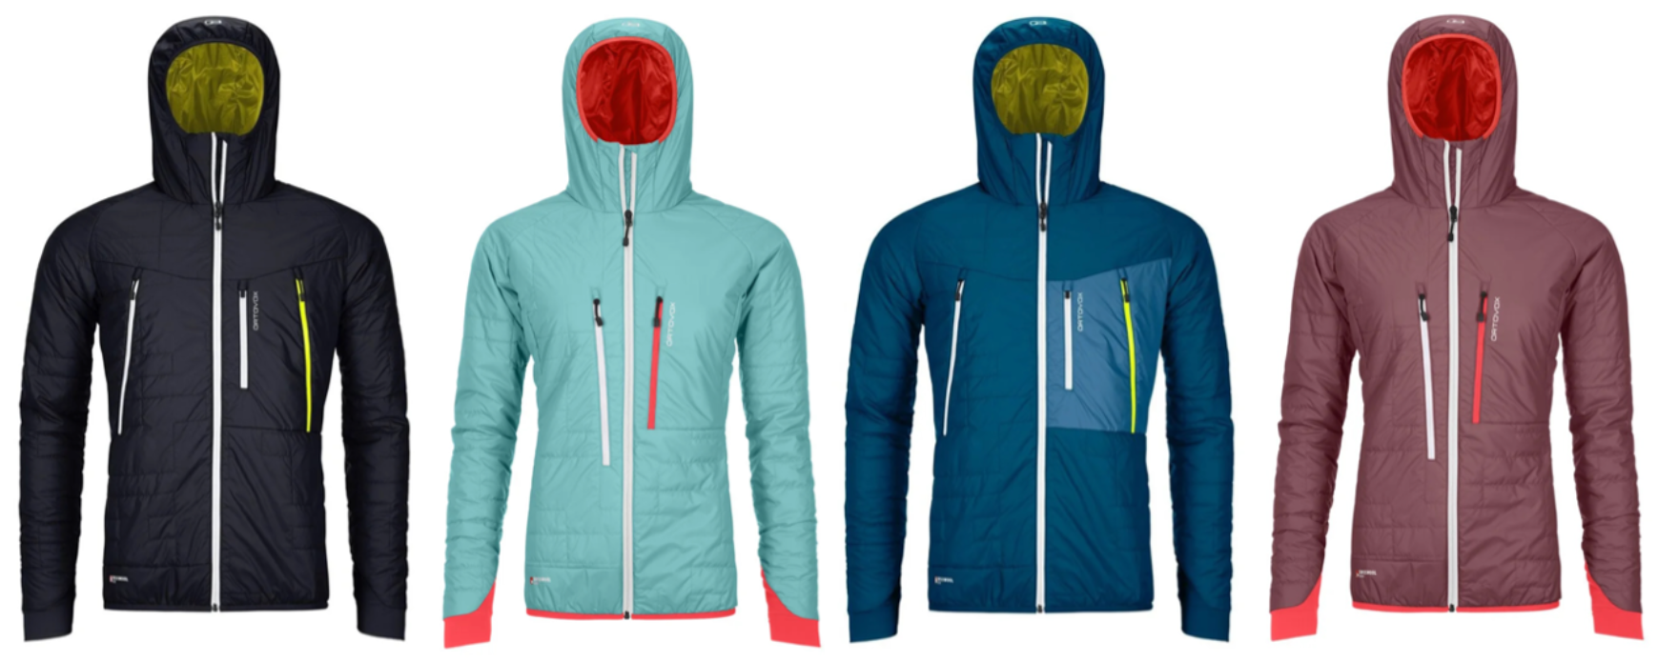

1. **Odvádzanie vlhkosti**

Pri zimných športoch sa potíme, ale ovčia vlna zohráva rolu prirodzeného regulátora vlhkosti. To znamená, že budete suchí a v komforte, aj keď sa zapotíte počas náročného výstupu na svahu, ale ochráni vás aj pred snehom a dažďom.

1. **Odpudzovanie zápachu**

Ovčia vlna má vlastnosť odolávať tvorbe nepríjemných pachov. Zo znamená, že aj po tej najnáročnejšej činnosti sa môžete vyzliecť bez obáv z nepríjemného čuchového zážitku v spoločnosti.

1. **Mäkkosť a pohodlie**

Pri ovčej vlne oceníte aj pohodlie, ktoré poskytuje. Je mäkká na dotyk a príjemná na nosenie, čo prispieva k celkovému pocitu pohody počas pobytu vonku. V meste oceníte mäkučký kabát s kapucňou, vyrobený z čistej vlny, ktorý ponúka [Ovečkáreň](http://www.oveckaren.sk/). Kapucňa vás ochráni pred studeným vetrom, dažďom a snehom, hlboké vrecká zas zahrejú studené ruky.

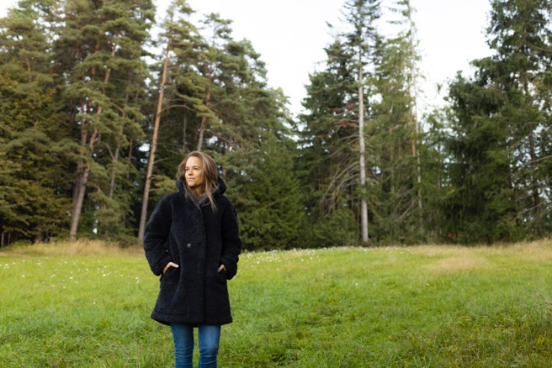  
*Vlnený kabát s kapucňou. Foto: Ovečkáreň*

1. **Trvanlivosť**

Ovčia vlna je známa svojou trvanlivosťou a odolnosťou voči opotrebeniu. Oblečenie z nej má dlhodobú výdrž a vydrží aj náročné podmienky.